«Spring in our place»

Автор: ученица 10 “б” класса Комарова Мария
Учитель: Костылева Елена Васильевна
Школа: МАОУ СОШ №6
Населенный пункт: г. Красноуральск
Регион: Свердловская область

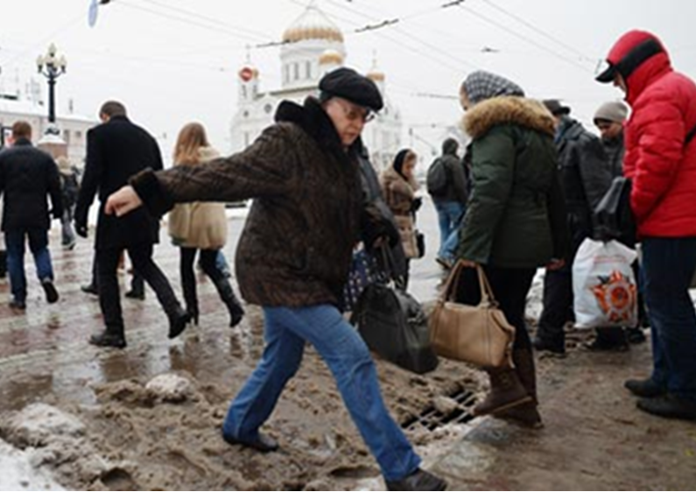
Почему весна в Москве – сущий ад

Есть одно русское слово, которое должен знать каждый приезжающий в Россию весной. Это слово - слякоть, которое созвучно английским словам " slush" и "mud".

В определённое время в конце марта или начале апреля улицы и дороги в России превращаются в огромные потоки густой бурой грязи со случайными островками льда. Это происходит не только за городом, но также и в самом центре Москвы. Ходьба становится упражнением в прыжках через грязные лужи. Пешеходы передвигаются медленно и с трудом, поскольку пытаются пробраться по тротуарам города, а они ужасно неровные и в ямах даже в самые лучшие времена. Когда зимний снег переходит в дождь и скапливается в невероятно больших рытвинах, они превращаются в настоящие лужи грязи. Высокие груды снега с многомесячной коркой черной копоти от автомобильных выхлопов покрывают эти улицы с грязными лужами, придавая пейзажу дополнительный штрих украшения.

В этом году зима в России, как и в Европе, была особенно длинной и суровой, так говорят русские.
…Проблемой, однако, является не погода, а инфраструктура. В Москве, вытянутой столице, в которой официально живёт 11.5 миллионов человек и неофициально до 17 миллионов, почти нет сточных канав на дорогах, в результате тающий снег и лужи грязи застаиваются без стока. Дороги, разбиваемые ежегодно зимой, больше походят на бетонные куски швейцарского сыра, изрешечённые отверстиями и неровным мощением. Это не случайно. Любимая русская поговорка гласит: у страны есть две вечных проблемы – дураки и дороги.

…Несмотря на мрачную картину, некоторые русские пытаются воспользоваться этим. В городе Твери, за пределами Москвы, проводят 4x4 соревнования, чтобы выяснить, кто может всех выше всплеснуть грязь. Сайт Youtube заполнен видеороликами россиян, прикрепляющих лыжи к багажникам автомобилей, чтобы максимально использовать городские лужи.

А в некоторых уголках страны жители испытывают определенную гордость за это время года. Иногда даже используется термин «распутица». Это явление, которое происходит два раза в год. Оно бывает весной из-за тающего снега и осенью из-за дождя. Слово не имеет английского эквивалента, но может лучше всего быть переведено как "бездорожье". Да, это сезон, определяемый плохими дорогами. Однако, это не всегда плохо. Некоторые историки приписали распутице остановку продвижения армий Наполеона к нацистам. Лишь бы жителям России не пришлось страдать от неё тоже.

Spring in our place

I live in the Urals in a small town of Krasnouralsk. Winter is the longest season of the year in our region. It lasts about five months. Spring usually comes in the middle of March.
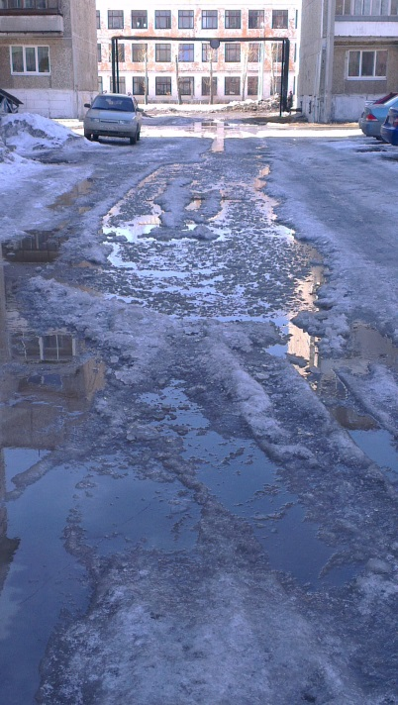
This year spring in our place has come later than normal. Spring started with snow melting to slush, then it froze and more snow fell, making everything slippery. Then everything started to melt again. This continued for few weeks. It snowed heavily from time to time and some days were very windy. The cloudy days made me dream about sunny weather. Most of the snow on the roads and on the sidewalks was wet and there were piles of snow on the sides of the roads.The nights were colder than days. In the mornings I often saw people fall down in the frozen puddles because slippery conditions made it dangerous for people to walk.

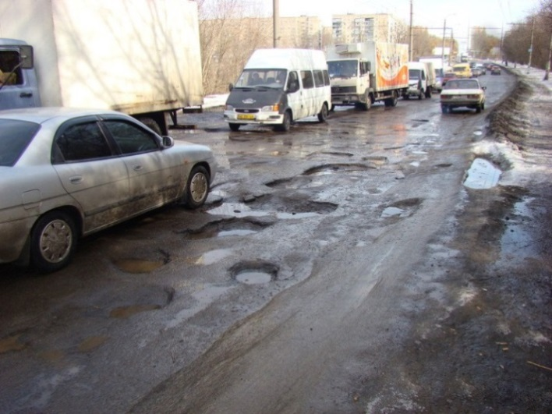
The spring finally arrived in the middle of April, turning everything to slush and mud. We had to walk to school through these muddy puddles. One day I came home from school with boots full of water. I hate having wet feet! After the snow had melted, huge holes and pits could be seen on the most of the roads and pavements. The problem of the bad roads in Russia is also typical for our town.

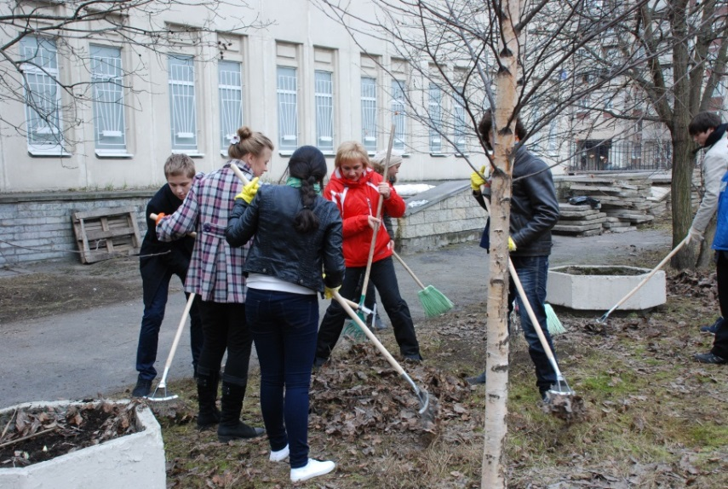
From under the thawed snow a lot of garbage showed up by the end of April. This problem proves to be the most important for our town. It is the time for the subbotniks. “Subbotnik” is a Russian word for a community work day or spring cleaning. It’s a tradition in Russia. Subbotniks are usually held at the end of April to prepare for the May Day celebration.
On April 26 the students of our school held a community work day at the school’s territory, marking the final arrival of spring. We cleaned garbage and last year's foliage. We also “whitewashed” the trees in our schoolyard, to make the trees healthier. It seems to me that the idea of a community work day isn't so bad. First, joint work unites people. Secondly, we can see the results of our work and feel pride in the work we’ve put in to make our town a better place. I think that Krasnouralsk is worth making it better.
April isn’t the best time for visiting our town. It has the most horrible weather and you have to be prepared for the worst. If you come here in April you will have to wear a windproof coat and thick-soled, waterproof boots. And don’t forget to bring with you a sense of humour and a bucket load of patience.
After all, I would like to say that spring is great especially after a very long winter!
http://www.guardian.co.uk/commentisfree/2013/apr/02/why-spring-in-moscow-is-utter-hell (фото для литературного перевода из «The Gardian» «Why spring in Moscow is utter hell»)
Фото из личного архива автора

